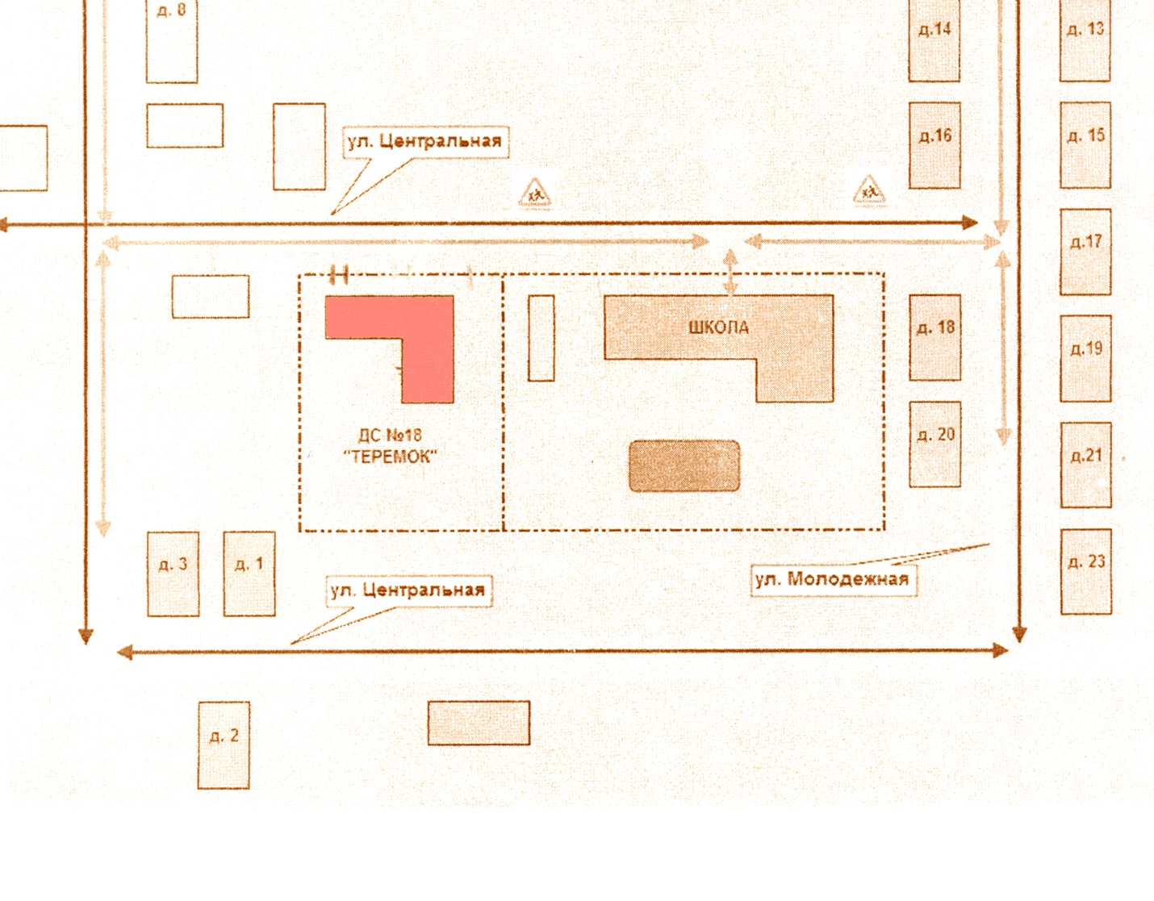

34

R 30,00

R 30,00

Схема границ прилегающих территорий для муниципального дошкольного образовательного учреждения детский сад №18 «Теремок» по адресу: Ярославская область, Тутаевский р-он, д.Столбищи, ул. Центральная, д.5

Условные обозначения М 1:2000

Расстояние прилегающих территорий

Границы участка